13.04 2021r.
Temat dnia: Droga do zdrowia

- Dbamy o nasze zdrowie – pogadanka.

Słuchanie wiersza Marcina Brykczyńskiego „Na zdrowie”.
Na zdrowie Gdy zapada ktoś na zdrowiu, l
lekarz czeka w pogotowiu.
Każdy się od niego dowie,
Jak żyć, żeby tryskać zdrowiem
I od stóp po czubek głowy
Być bez przerwy jak rydz zdrowym.
Rydz być może nam to powie,
Że wybiera końskie zdrowie.
Koń pomyśli sobie chyba,
że chce zdrowy być jak ryba.
Za to ryba, nim ją złowię,
Może mieć żelazne zdrowie…
Dość już tu o zdrowiu mowy,
Ale żebym tak był zdrowy,
Warto zdrowie wciąż mieć w głowie,
Bo to może wyjść na zdrowie.

Rozmowa na podstawie tekstu: Co oznaczają wyrażenia użyte w wierszu:
na zdrowie – życzenia zdrowia
zapaść na zdrowiu – zachorować
czekać w pogotowiu – tu: przygotowany do udzielenia pomocy
tryskać zdrowiem – wyglądać na zdrowego i bardzo zadowolonego z życia
zdrów jak rydz, końskie zdrowie, zdrowy jak ryba, żelazne zdrowie – zdrowy- osoba, która nie choruje może wyjść na zdrowie – może wpłynąć korzystnie na stan zdrowia

- Plakat zdrowej żywności – do wykonania pracy potrzebne nam będzie trochę starych gazet, klej, nożyczki i kartka papieru. Dziecko z gazet kulinarnych lub stron poświęconych gotowaniu wycina potrawy, które chciałoby zjeść: na śniadanie, obiad i kolacje. Zwracamy uwagę, żeby były to zdrowe produkty.

- Swobodne wypowiedzi dzieci na temat: Wrogowie zdrowia.
Dzieci wymieniają przyczyny chorób, np. zarażenie bakteriami, wirusami, brud, brak ruchu, złe odżywianie się itp.
„My się wody nie boimy” – pogadanka. Rodzic mówi dziecku, że największym sprzymierzeńcem człowieka w dbaniu o zdrowie jest woda – ta, którą się myjemy i ta, którą pijemy. Dlatego powinniśmy „zaprzyjaźnić się” z wodą, jak hipopotamy.
Rysowanie hipopotama według rysunkowej instrukcji. (K.P. 4 s. 19 z. 1)

- Wprowadzenie litery h,H na podstawie wiersza Herbata.
Rodzicu, przeczytaj zagadkę dziecku.
Zasuszone listki, a smakują wszystkim .
W imbryku je zaparzamy i smaczny napój już mamy.
To jest herbata.
Czy wiecie o czym mowa? Brawo! To herbata.

Jaką głoskę słyszysz na początku wyrazu „herbata”.

Podziel wyraz „herbata” na sylaby i na głoski.
Wymień wyrazy, które mają głoskę „h” na początku wyrazu: herbatnik, hulajnoga, hipopotam, hiacynt, helikopter, harmonijka.

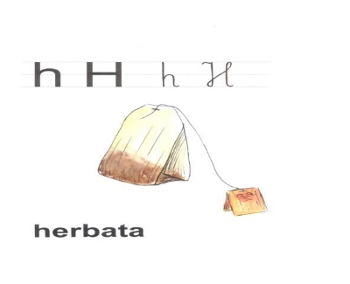
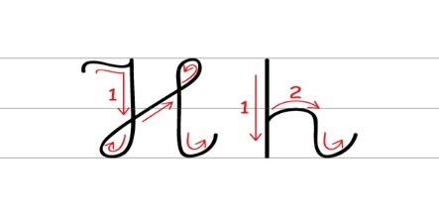
Rodzicu, wyjaśnij dziecku zasady pisowni litery h, H pisanej (wg. czerwonych strzałek). Zapytaj dziecko, z jakich części składa się litera h, H pisana.
3. Ułożenie litery „h”.
Potrzebna nam będzie kartka z napisana literą H oraz nakrętki.
Dziecko przed sobą kładzie kartkę z literą H (lub h) pisaną, a pod spodem z nakrętek układają jej wzór, można do zabawy też wykorzystać np. koraliki, guziki, kolorowy sznurek.
4. Otocz niebieską pętelką literę h, H w podanych wyrazach.
hulajnoga mahoń Helena hamak
helikopter filharmonia herbatnik hipopotam
Heniek hejnał bohater harmonijka moher
5. Wykonaj zadania w karcie pracy.
- Pokoloruj tylko pola z literami H i h.

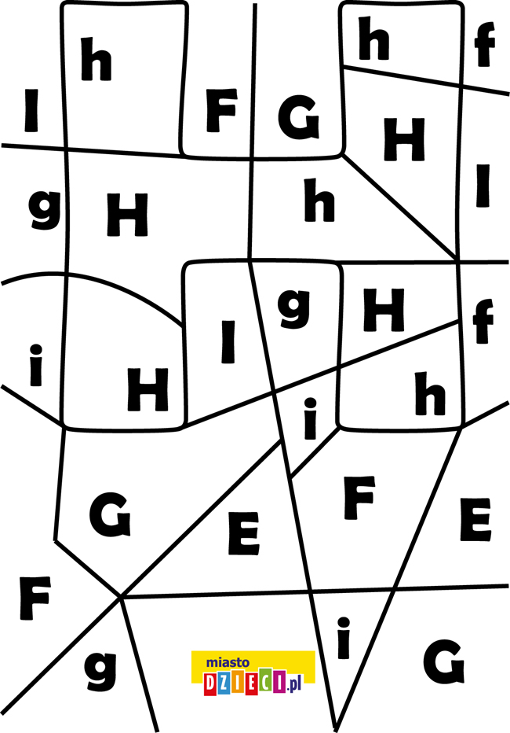

PRACA DLA STARSZYCH DZIECI LUB TYCH, KTÓRE CZUJĄ SIĘ NA SIŁACH:
Utrwalenie litery „h”, „H” – praca z wykorzystaniem książki. (K. s. 114) Analiza wyrazów podstawowych: „Hela”, „hak”, „humor”:
– podział wyrazów na litery i sylaby,
– określenie położenia wprowadzanej litery (na początku),
– czytanie sylab zamkniętych i otwartych,
– czytanie tekstu do ilustracji,
– czytanie pojedynczych wyrazów.
Rozmowa z dziećmi z wykorzystaniem ilustracji i przeczytanego tekstu, na temat:
W jaki sposób możemy dbać o zdrowie". (K. s. 115)

